1. Наименование категории ветерана: ветеран войны
2. Фамилия, имя, отчество ветерана, воспоминание которого помещается на сайт: Пономаренко Николай Захарович
3. Если фамилия менялась при замужестве, указывать полученную при рождении: -
4.Дата рождения ветерана (день, месяц, год рождения): 11 декабря 1925 года
5. Место рождения: с. Уян Уянского сельского Совета (в тот период Харикского района) (в настоящее время) Куйтунского района
6. Место проживания в момент подготовки воспоминаний: с. Кимильтей, Зиминского района.
7. Основные населенные пункты, описанные в воспоминаниях ветерана: с. Буря, Кимильтей Зиминского района, г. Новосибирск, Маньчжурия
8. Основные профессии или/и должности ветерана, упомянутые им в воспоминании: шофер
9. Основные названия предприятий, организаций, колхозов, с которыми связана жизнь ветерана и которые упоминаются им в воспоминаниях: колхоз им. Калинина Кимильтейский химлесхоз, Кимильтейская машино – тракторную станция, колхоз им. Ленина
10. Дата взятия интервью: 1990г.
11. ФИО человека, который подготовил воспоминание для сайта: Пономаренко Андрей Николаевич
12. Контактные данные этого человека (номер телефона, адрес электронной почты): kimiltey@inbox.ru.

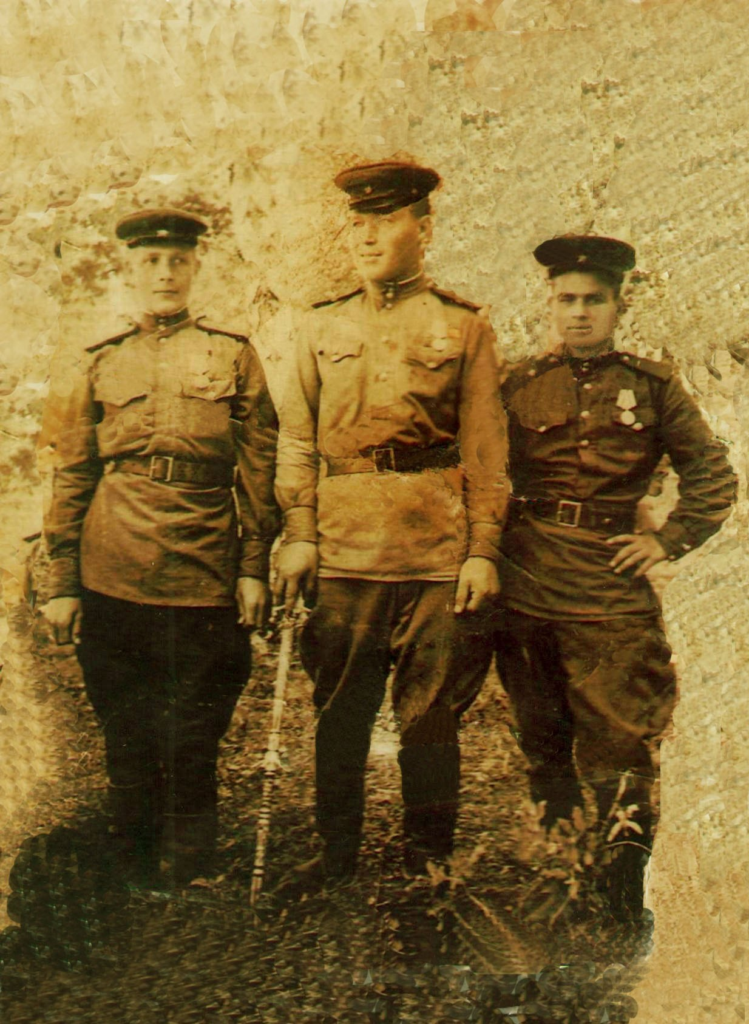
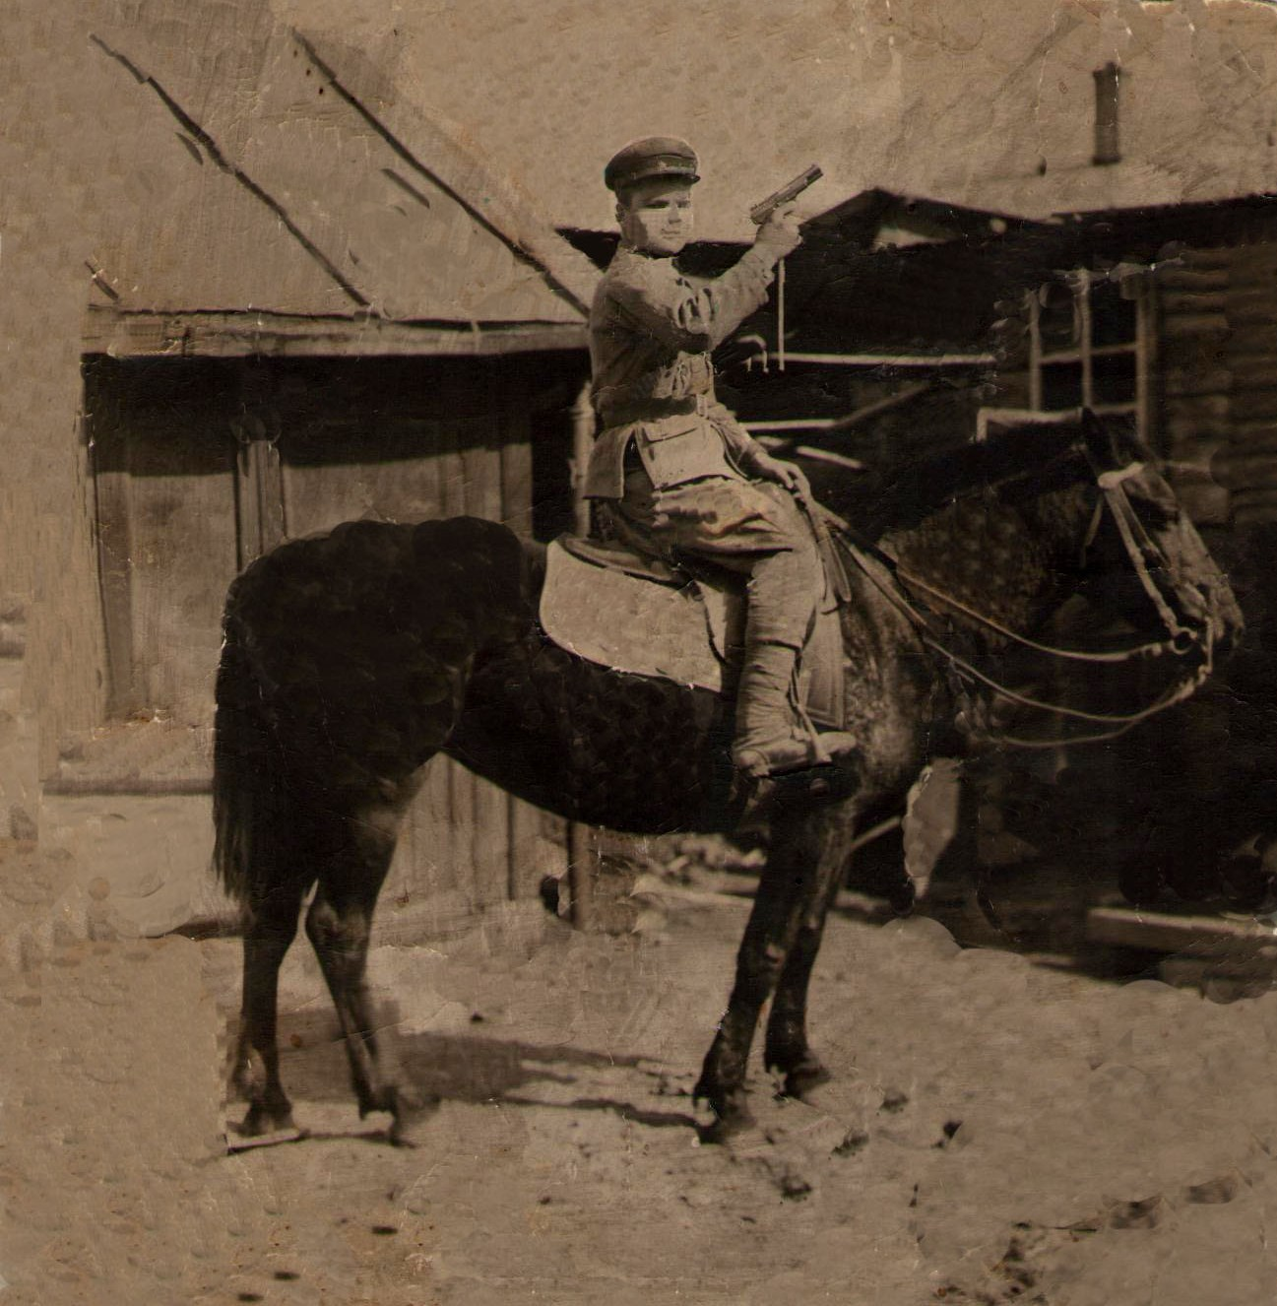
Страницы жизни Пономаренко Николая Захаровича.
Родился Николай Захарович в селе Уян Уянского сельского Совета (в тот период Харикского района) (в настоящее время) Куйтунского района 11 декабря 1925 года. Детство у дедушки было сложным. Рано лишился мамы, в доме появилась мачеха. Не очень часто приходилось слышать рассказы дедушки о своём детстве. Причиной тому были сложные взаимоотношения между мачехой и неродными детьми. Семья была большой, состояла из десяти человек. Разумеется, это наложило определенную ответственность за судьбу младших детей. С раннего детства дедушка познал тяжёлый крестьянский труд, но именно такая жизнь и научила его быть сильным, настойчивым в достижении поставленной цели. После смерти мамы семья переезжает в село Буря Кундулунского сельского Совета Зиминского района.
Мой дедушка, несмотря ни на что, нашел возможность учиться уже в селе Буря Зиминского района. После этого начал трудовую биографию в колхозе имени Калинина. Был прицепщиком на тракторе, также выполнял и другие работы.
22 июня 1941 года – памятная дата в истории нашей страны. Началась Великая Отечественная война. Все для фронта, все для Победы – это был не просто лозунг. Победа на фронте ковалась в тылу большой ценой физических и моральных сил. Когда видишь документы, в которых указано, какой вклад внес Зиминский район в победу над фашизмом, то начинаешь понимать, через какие испытания пришлось пройти людям, трудившимся в тылу.
Моего дедушку призвали в армию в 1943 году. Вначале их на эшелоне в теплушках перевезли в город Новосибирск, где мой дедушка прошёл обучение на пулемётчика. В его руках оказалось лучшее стрелковое оружие той эпохи (наряду с пистолетом - пулеметом Шпагина (ППШ)) – ручной пулемет системы Дегтярева.
Затем он проходил службу в войсках Забайкальского фронта.
Мой дедушка участвовал в Маньчжурской стратегической наступательной операции. Принимал участие в боевых действиях в Маньчжурии против японской (Квантунской) армии. В своих рассказах он вспоминал о друзьях – солдатах только добрыми словами. В нашей семье сохранились два памятных снимка времен войны.
После окончания второй мировой войны началась демобилизация. Она продолжалась на протяжении нескольких лет. Пятая очередь демобилизации проводилась по указу Президиума Верховного совета СССР от 4 февраля 1947 года. С марта по июль 1947 ушли те, кто родился в 1923 – 1925 годах (годные к строевой службе). Всего же в Иркутской области уволенных по демобилизации, и вставших на воинский учет по состоянию на 1 июня 1947 года было 70061 человек. Из них 31497 человек стали жить в городах, а 38564 своим местом жительства определили сельскую местность. В числе данных людей оказался мой дедушка.
Приехав в Зиминский район, встретил мою бабушку Евлампию Владимировну, с которой они прожили вместе более 40 лет. Вначале жили в селе Буря, где дедушка после демобилизации вновь вернулся на работу в колхоз имени Калинина, что подтверждается архивными документами, затем в 1953 году семья переехала в село Кимильтей. В селе семья жила в нескольких домах. Вначале жили по улице Трактовой (сейчас улица Ивана Рагозина). Об этом свидетельствует копия похозяйственной книги за 1955 – 1957 годы. Затем на улице Чкалова (этот дом уже не сохранился). Затем семья переезжает на улицу Рабочую (в настоящее время улица Томских). Вот так появляется уникальная возможность узнать через судьбу своей семьи историю улиц села Кимильтей. Кто может сказать, какие улицы назывались Колхозной или Огородникова. Этих улиц в нашем селе уже нет.
В семье родились и выросли три дочери – Раиса Николаевна (1952г.р.), Валентина Николаевна (1954г.р.), Галина Николаевна (1956г.р.). Дедушка устроился на работу в Кимильтейский химлесхоз шофёром. Затем переходит на работу в Кимильтейскую машино – тракторную станцию (МТС), в последствие преобразованную в районную ремонтно – техническую станцию (РТС). В связи с частичной ликвидацией ремонтно – технической станции (РТС) в 1959 году принят в качестве шофёра в колхоз имени Ленина. С 1969 по 1972 год по состоянию здоровья временно не работал. С 1972 по 1982 год вновь был принят на работу в колхоз в качестве шофёра пожарной машины. Уволился в 1982 году по состоянию здоровья. Эти данные также подтверждаются документами Зиминского городского архива.
Просматривая его трудовую книжку, обращаешь внимание на большое количество поощрений и наград за ответственное отношение к своим обязанностям. Особо хочется отметить премирование туристической путёвкой в Москву в 1967 году. В документах фондов Зиминского городского архива удалось обнаружить приказы, на основании которых проводилось поощрения. Данные документы размещены в презентации и приложениях к данной работе. Также в семейном архиве сохранилась фотография на Красной площади участников поездки, в их числе и мой дедушка.
Он заслужил награды: медали «За победу над Японией», «Ветеран труда», в честь 60 – летия и 70 – летия Вооруженных Сил СССР, в честь 40 – летия Победы в Великой Отечественной войне, орден Отечественной войны II степени и медаль к 100 – летию Владимира Ильича Ленина. В настоящее время открылись уникальные информационные возможности, которых не было еще лет двадцать назад.
Сейчас мы вспоминаем его с большой благодарностью, ведь он был просто хорошим человеком, отличным дедушкой. 27 марта 1993 года его сердце после сложной операции в Центральной районной больнице перестало биться. В последний путь проводить его собралось большое количество людей. 43 машины из колхозного автопарка, слова поддержки и помощь для нас в те сложные годы – это никогда не забудется.

